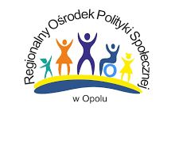
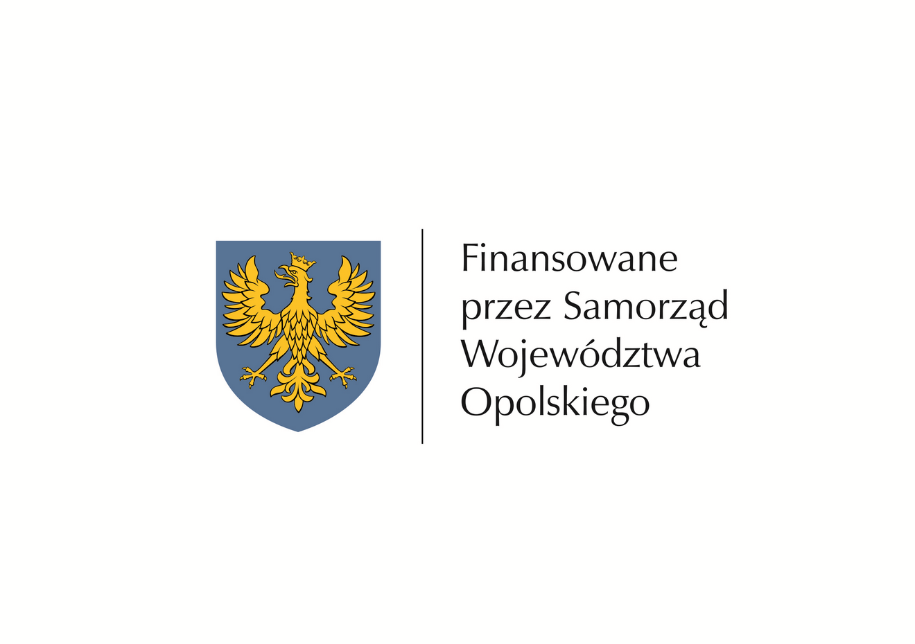

„ Wspólnie dla pełni życia” - asystencja osobista
Program sfinansowany przez Samorząd Województwa Opolskiego ze środków PFRON

………………………..……………

Imię i Nazwisko Uczestnika Zadania

……………………………...
Miejscowość, Data

……………………………………
Adres zamieszkania

OŚWIADCZENIE O WSKAZANIU OSOBY DO REALIZACJI USŁUGI
ASYSTENTA OSOBISTEGO OSOBY Z NIEPEŁNOSPRAWNOŚCIĄ

Oświadczam, że wskazana przeze mnie osoba do pełnienia roli asystenta osobistego Pani/Pan*

…………………………………………………………………………………
Imię i Nazwisko, adres zamieszkania i numer telefonu osoby wskazanej

…………………………………………………………………………………

Spełnia warunki wynikające z Zadania dotyczące realizacji usług asystencji osobistej.

Oświadczam, iż osoba przeze mnie wskazana nie jest członkiem mojej rodziny w
rozumieniu zapisów Zadania „ Wspólnie dla pełni życia” - asystencja osobista**.

……………..………………………………
Podpis rodzica lub opiekuna prawnego

*niepotrzebne skreślić
**Na potrzeby realizacji Programu za członków rodziny uczestnika uznaje się wstępnych lub zstępnych, małżonka, teściów, zięcia, synową, macochę, ojczyma oraz osobę pozostającą we wspólnym pożyciu, a także osobę pozostającą w stosunku przysposobienia z uczestnikiem.


FUNDACJA XXI WIEK im. prof. Zbigniewa Mikołajewicza
45-316 Opole, ul. Lawendowa 27
tel. kom 500 611 595 lub 732 259 914
www.xxiwiek.pl
Nr konta BNP: 10 1600 1462 1803 8543 9000 0001
KRS 0000553153; NIP 754-30-92-464; REGON 361265931

